CD35 Scheda creata il 19 aprile 2026
Descrizione storico-bibliografica
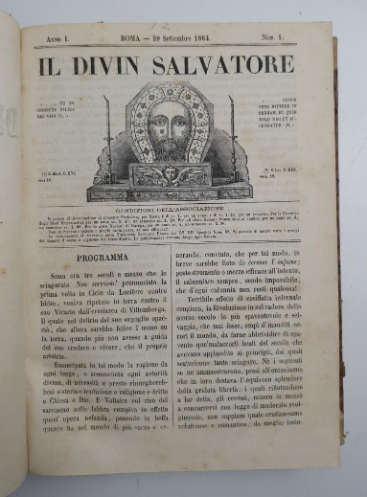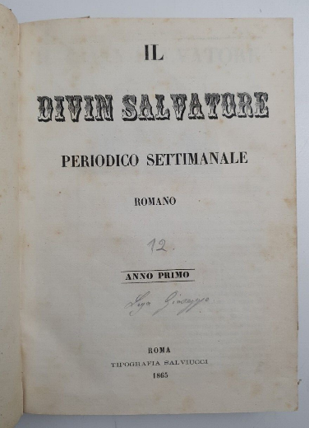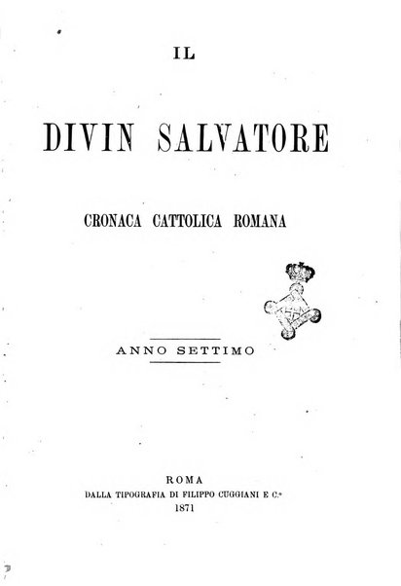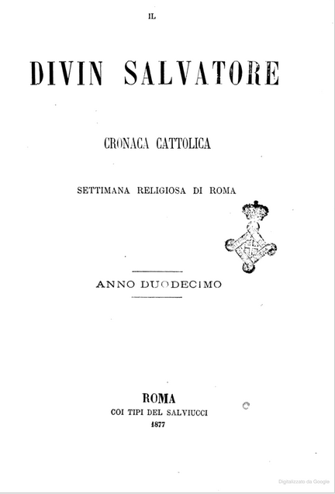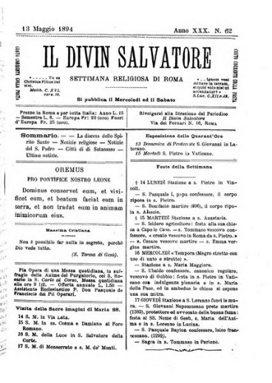

Il *divin salvatore : periodico settimanale romano. – Anno 1, n. 1 (20 settembre 1864)-anno 30, n. 63? (17 maggio 1894). - Roma : Tipografia Salviucci, 1864-1894. – 30 volumi ; 28 cm. ((Poi la periodicità varia. - Il sottotitolo varia: cronaca cattolica romana; poi cronaca cattolica : settimana religiosa di Roma. - Diretta da Paolo Mencacci. - L'editore varia: Filippo Cuggiani. - RMR0014387
Copia digitale: 1864-1894; 12(1877); 29(1892/93); 30 (1893/94)

L'*eco del Divin Salvatore : piccola pubblicazione della domenica. - Anno 1, n. 1 (2 dicembre 1865)-anno 1, n. 52 (25 novembre 1866). - Roma : Tip. Salviucci, 1865-1866. - 1 volume ; 14 cm. ((Settimanale. - RML0134711
L'*eco del Divin Salvatore : manuale del cristiano per tutti i giorni dell'anno / per Paolo Mencacci romano. - 1. - Roma : Salviucci, 1866. - 824, XX p. ; 16 cm. - UBO4662199

Autore: Mencacci, Paolo <1828-1897>
Soggetto: Chiesa cattolica – 1865-1894; Santa Sede - 1865-1894
Classe: D945.63208
Informazioni storico-bibliografiche
Paolo Mencacci nel 1864 fondò e diresse il giornale “Divin Salvatore”, in cui sostenne posizioni antigaribaldine e posizioni legittimiste inerenti a Papa Pio IX. https://it.wikipedia.org/wiki/Paolo_Mencacci.

I giornali religiosi erano parecchi. Ricordo la Vergine, pubblicazione settimanale delle glorie della Madre di Dio, che aveva per collaboratori, fra gli altri, l’abate Agostino Bartolini e Luigi Tripepi, allora oscuro chierico calabrese, ed oggi cardinale. Questo periodico vide la luce qualche anno prima del 1870. Vi erano pure il Divin Salvatore, cronaca settimanale romana, diretta da Paolo Mencacci, e l’Eco del Divin Salvatore, pubblicazione della domenica; il Veridico, settimanale anch’esso, scritto da preti e frati politicanti, e il Vero amico del Popolo, diretto da Domenico Venturini. https://it.wikisource.org/wiki/Roma_e_lo_Stato_del_Papa/Capitolo_XVI.

L’ultimo grido dell’orgoglio umano fu negare la Divinità di Cristo tenendolo in conto solamente come uomo straordinario ed ammirabile al fine di non seguirne i precetti, tenendone la giustizia. Ma «Iddio, mirabile sempre, ne’ suoi consigli, dispose, che medesimamente, un tale grido di indignazione si levasse da tutto il popolo fedele e tale una ma nifestazione spontanea e solenne in omaggio alla Divinità del Cristo delle Nazioni in tutte le parti della terra si avverasse, da non solo vergognarne l’audace incredulità, ma da veder tutte chiaramente, che non dorme, come già disse il Profeta, e mai non dormirà Colui che veglia a custodia della sua Chiesa»4. Sulla base di queste convinzioni sorge un periodico il cui obiettivo è quello di raggiungere stupendi effetti «sia in riguardo alla vita individuale di ciascuno di noi, come … alla fa miglia e alla civile comunione e quindi i pericoli dell’errore in gran parte cesserebbero, e certo ne deriverebbe ‘a figli della chiesa quella stupenda e tranquilla assennatezza nell’ordine de’ pensieri, delle azioni e degli affetti, ove consiste la vera pace»5. Il Divin Salvatore nacque il 20 settembre 1864 e cessò le pubblicazioni il 17 maggio 1894. Direttore responsabile fu Paolo Mencacci, autore delle Memorie documentate per la storia della Rivoluzione italiana6 ed ebbe tra i collaboratori don Leonardo Falconi, fra Marcellino da Civezza, Carlo Santucci ed il barnabita padre Carlo Vercellone. Del periodico, Olga Majolo Molinari, la maggiore studiosa della stampa Romana dell’Ottocento, scrisse: «Confuta le teorie filosofiche del mondo moderno e svolge propaganda religiosa su un piano erudito. Stampa articoli di storia della Chiesa, di storia del Cristianesimo, particolarmente sulla vita di Cristo e di arche ologia cristiana, encicliche papali, decreti delle SS. Congregazioni, il notiziario del mondo cattolico e la rassegna bibliografica. Non interruppe le pubblicazioni al momento della presa di Roma; assunse immediata po sizione polemica contro il governo italiano e dettò ai cattolici la linea da 4. Ibid. 5. Ibid. 6. Paolo mencAcci, Memorie documentate per la storia della Rivoluzione italiana, vol. 3, Roma, Tipografia di Mario Armanni, 1879-1886. 80 tenere verso i nemici delle libertà … dal 1871 divenne “organo volontario dell’Episcopato”»7. La ricercatrice, purtroppo, omise di evidenziare il contributo che la Rivista offrì al pubblico cattolico romano per far conoscere la storia di Don Carlos e del Carlismo. E non si comprende tale omissione di fronte a ben 1.700 scritti, tra articoli e informazioni, di argomento carlista, tratte da agenzie di stampa che Il Divin Salvatore ospitò. Contrariamente ad altri giornali cattolici della penisola italiana che sostennero la causa di don Carlos limitandosi a commentare le varie fasi della terza guerra carlista, Il Divin Salvatore sostenne la figura del Re Legittimo delle Spagne dal tempo in cui il duca di Madrid giurò come Re al 1888. Dopo qual che anno la stessa rivista chiuderà i battenti in seguito al nuovo orientamento voluto dalle gerarchie ecclesiastiche. In queste pagine metteremo in evidenza, sia pure per sommi capi, i primi articoli de Il Divin Salvatore su Don Carlos, e la polemica che la rivista sostenne contro Amedeo di Savoia re di Spagna per difendere le ragioni di Don Carlos, del carlismo e della Spagna Cattolica. Di Giovine, p.80-81

Note e riferimenti bibliografici
- Roma e lo Stato del papa : dal ritorno di Pio 9. al 20. settembre / R. De Cesare. - Roma : Forzani, 1907. – 2 volumi ; 25 cm. - CUBI 144498. - BNI 1907 6540.
  - Comprende:
- 1850-1860. CAPITOLO XVI. Teatri, giornali e strenne.
- 1860-1870
- IL SOSTEGNO INTELLETTUALE DEL GIORNALE ROMANO IL DIVIN SALVATORE ALLA CAUSA DI DON CARLOS VII AL TEMPO DI «AMEDEO I» (1870-1873) Por FRANCESCO MAURIZIO DI GIOVINE, Comitato degli Incontri Tradizionalisti di Civitella del Tronto / Fundacion Elias De Tejada, p.79-110
- Francesco Malgeri, La stampa cattolica a Roma dal 1870 al 1915, Morcelliana, 1965.

